Einen Produktions- und Umsatzplan erstellen | 07.01

Zeit |  | Übungsdatei | Ergebnisdatei
 | 20 min.

Übungsinhalte
- Arbeiten mit Namen

Aufgabe

- Erstellen Sie die abgebildete Tabelle, bzw. öffnen Sie die Datei Produktion1.
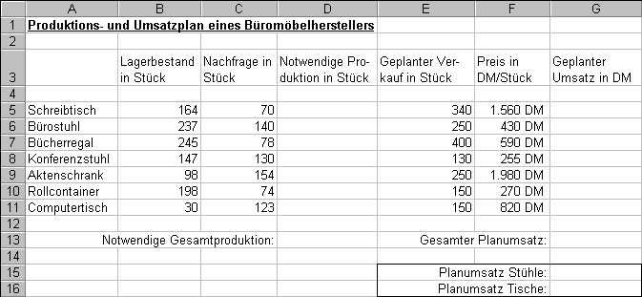
- Vergeben Sie Namen für folgende Zellbereiche:
Lagerbestand für alle Zellen mit den aktuellen Lagerbeständen
Nachfrage für alle Zellen, die die aktuelle Nachfrage in Stück beinhalten
Produktion für alle Zellen, in denen die notwendige Produktion berechnet wird
Planverkauf für alle Zellen mit den geplanten Verkaufswerten
Preise für alle Zellen, die den Stückpreis beinhalten
Planumsatz für alle Zellen, in denen der Planumsatz berechnet wird
- Ändern Sie den Namen Preise in Stückpreis um.
- Vergeben Sie für die Einzelergebnisse des Planumsatzes über das Dialogfenster Namen festlegen folgende Namen: USchreibtisch, UBürostuhl, ... (Der Buchstabe U steht für Umsatz).
- Berechnen Sie die Ergebnisse, und verwenden Sie dabei nur Namen.
- Lassen Sie sich auf einem separaten Tabellenblatt die Liste der Namen ausgeben.

